Історія України
Нова програма з історії України (7 клас) містить суттєві зміни порівняно із попередньою. Вони стосуються як змісту, так і впровадження елементів сучасних методів навчання і, що не менш важливо, історичної термінології.
У шкільний курс вводиться термін «Русь-Україна», який з кінця ХІХ ст. увійшов у науковий обіг, а згодом — у шкільні підручники на українських землях, непідконтрольних Росії. У силу політичних та ідеологічних причин у підросійській Наддніпрянській Україні і в СРСР цей термін вважався ворожим, буржуазно-націоналістичним, а його вживання каралося як прояв антирадянської діяльності.
Термін «Русь-Україна» ввів до наукового обігу київський професор Володимир Антонович у другій половині ХІХ ст. Науково обґрунтував цей термін найавторитетніший історик України Михайло Грушевський. Радимо пояснити учням, що літописці вживали терміни «Русь» і «Руська земля» для означення держави ІХ–ХІІІ ст. у Центрально-Східній Європі.
Пізніше історики називали цю державу Київська Русь, Русь-Україна або Київська держава. Русь-Україна — тому, що політичним, господарським і культурним центром цієї величезної середньовічної імперії були землі сучасної України. А Київська Русь — тому, що назва столиці цієї імперії — Київ. Введення таких назв Русі потрібне було й для того, щоб відрізнити її від пізніших держав, які згодом утворились на її території: Галицько-Волинської Русі, Литовсько-Руської держави, Московської Русі. Мешканців Русі-України літописи іменували руссю, або русинами.
У нині діючій програмі передбачено перший урок «Історія України в стародавні часи» присвятити повторенню матеріалу, що вивчався у шостому класі. Цієї теми немає в підручниках, надрукованих у 2007 році, тому пропонуємо можливий варіант викладу цього матеріалу.
Повторення. Історія України в стародавні часи
Хто такі Homo sapiens і що вам про них відомо з курсу «Історія Стародавнього світу»?
Вивчаючи історію Стародавнього світу, ви дізналися, що слово історія грецького походження, і означає воно «розповідь про те, що було». Історія — це наука, яка вивчає минуле людства від часів появи первісної людини і до сьогодні.
Історія людства розпочалася з виробництва найдавнішими людиноподібними істотами найперших знарядь праці. Створення речей, яких немає в природі — артефактів — це той рубіж, що відділяє найдавніших людей від тваринного світу. Ці вироби — ручні рубила, скребки, ножі виготовлялись із твердих порід каменю. За матеріалом, який служив переважно для виготовлення знарядь праці і зброї, вчені назвали найдавніший період людської історії кам’яним віком. За ним ішли мідно-кам’яний, бронзовий і ранній залізний вік.
Кам’яний вік — найдовший. Він тривав близько трьох мільйонів років. Цей відрізок людської історії був не лише найтривалішим, але й дуже плідним, результативним. Протягом кам’яного віку людиноподібна істота, яка виділилась з тваринного світу, перетворилась на людину сучасного фізичного типу (Homo sapiens). Люди навчились виготовляти різноманітні знаряддя праці та зброю, користуватись, а згодом і добувати вогонь, готувати їжу, споруджувати житло, виготовляти одяг. У давньокам’яному віці (палеоліті) зародилось мистецтво й первісні релігійні уявлення.
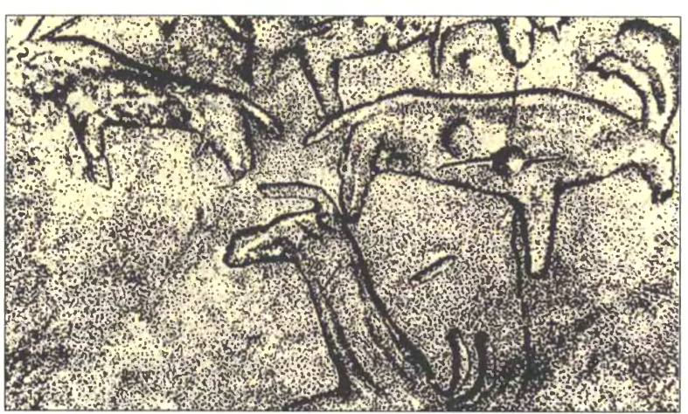 | 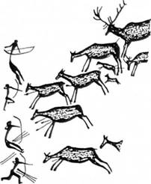
Найдавніші петрогліфи на теренах України (історико-археологічний музей-заповідник «Кам’яна Могила», м. Мелітополь) | Полювання  з використанням луків і стріл
Сліди перебування людиноподібних істот — пітекантропів — на території України за часів палеоліту археологи виявили на Закарпатті, у печерах Криму та на берегах річок Дністер і Південний Буг. Найдавніша стоянка первісних людей на території України, виявлена на Закарпатті біля с. Королеве, датується близько одного мільйона років тому. Пітекантропи прийшли в Центрально-Східну Європу з Африки через Близький Світ і Балкани.
Знаряддя праці, залишені на землях сучасної України, подібні до знахідок зі стоянок у Німеччині, Польщі та Словаччині. Тобто із самого початку людської історії територія України розвивалась як складова частина Європи.
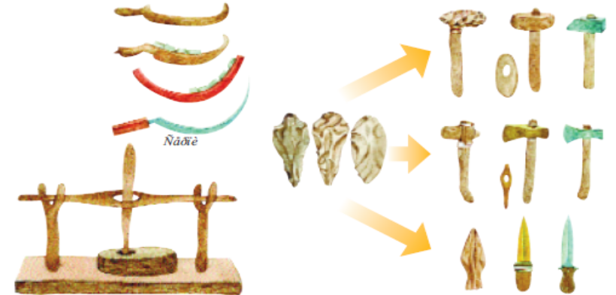
Прилад для свердління Знаряддя праці: від давнини до сьогодення

Серпи
У середньому кам’яному віці — мезоліті — унаслідок танення льодовиків у Європі сформувалась сучасна система річок і озер. Прильодовикові степи заросли лісами. Винайдення лука і стріл, гарпуна і гачків для лову риби робили полювання й рибальство успішнішим. Чисельність людей у первісних общинах зростала, а кількість звірини, риби та дикорослих плодів зменшувалась. Навколишня природа вже не могла забезпечити продуктами харчування зрослу кількість населення. Настала криза мисливства і збиральництва — привласнювальної форми господарства.
У новому кам’яному віці (неоліті) поступово відбувся перехід від привласнювального господарства до відтворювального (землеробства та скотарства). У пошуках їжі люди навчились власноруч вирощувати їстівні плоди; приручили, а згодом і одомашнили деяких тварин.
Первісні землероби залишались постійно жити біля своїх оброблених ділянок землі. Так з’явились осілі народи на відміну від мисливців і скотарів, які рухалися разом зі стадами тварин. У постійних оселях була змога використовувати крихкий посуд з випаленої глини — кераміку. У таких житлах знайшлося місце й громіздкому ткацькому верстату.
Отже, землеробство потягнуло за собою не лише осілий спосіб життя, будівництво постійних жител, а й зародження ремесел: гончарства й ткацтва. Переміщення вантажів для будівництва жител і храмів підштовхнуло людство до геніального винаходу — з’явилось колесо. Поступово двоколісний візок замінив первісні сани.
Перші землероби і скотарі з’явились в Україні у межиріччі Південного Бугу та Дністра тоді ж, коли й на інших землях Центрально-Східної Європи.
Землеробство й тваринництво забезпечували людей продуктами харчування надійніше, ніж полювання та збиральництво. Кількість населення знову зросла і використання недосконалих кам’яних, кістяних і дерев’яних знарядь праці вже не задовольняло вимог виробництва. Люди знайшли надійніший матеріал — мідь, яка трапляється в природі у вигляді самородків. Мідні вироби почали витісняти кам’яні. Цей період в історії називають мідно-кам’яним, або енеолітом.
Саме на цю епоху припадає існування в Україні Трипільської археологічної культури. Племена трипільців проживали на нашій землі протягом понад 2500 років. Трипільська культура найбільшого розвитку сягнула у IV–III тисячолітті до нашої ери. Вона поширилась у лісостеповій смузі Правобережної України, а в районі Переяслава — і на Лівобережжі.
ЦІКАВО ЗНАТИ
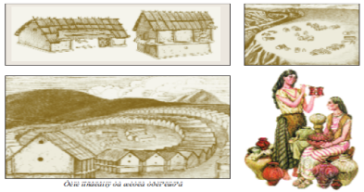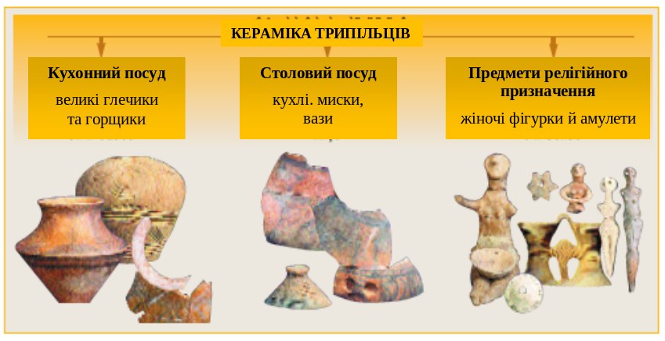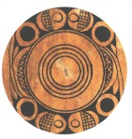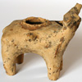
Поселення трипільців Трипільська кераміка

Найчастішими символами носіїв трипільської культури були Сонце і тур-бик. В окремих групах трипільських поселень, за підрахунками археологів, знаки тварин становлять 14 % від усіх відомих знаків, серед них: тур-бик — 49,4 %, олень — 2,4 %, коза — 2,4 %, птахи — 1,4 %. Це свідчить про те, що тур-бик був основною тотемною твариною трипільців. Крім того, ці відомості можуть вказувати на тура, як тварину, яку переважно розводили в трипільських поселеннях.
Учені-археологи називають цю культуру Кукутені-Трипілля, оскільки її носії прийшли в Україну з території сучасної Румунії та Молдови. Трипільські племена були не єдиним населенням земель, на яких розташована нинішня Україна. Але саме вони досягли найвищого рівня розвитку й зупинились на порозі цивілізації, коли виникають міста, писемність і держава.
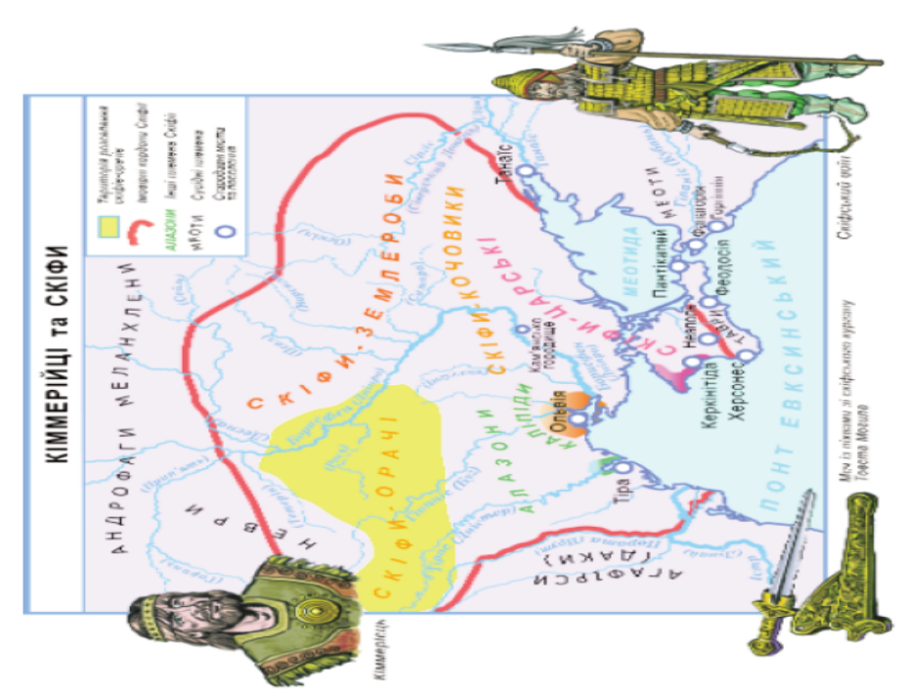
Трипільців поглинули племена індоєвропейської мовної сім’ї. За доби бронзи (III–II тис. до н. е.) Євразійський степ, Центрально-Східна Європа, у тому числі й землі нинішньої України та Східне Середземномор’я стали територіями, де розселилися індоєвропейські народи. Саме з них згодом виділилися наші предки — слов’яни.
До індоєвропейців належали народи епохи раннього залізного віку — кіммерійці, скіфи та сармати. Вони заселяли переважно степову зону сучасної України у період ІХ ст. до н. е. – ІІІ ст. н. е. Геродот називає чотири групи скіфського населення — царські скіфи, скіфи-скотарі, скіфи-землероби і скіфи-орачі. Царські скіфи і скіфи-скотарі були власне скіфами. У згадуваних давньогрецьким істориком Геродотом скіфах-землеробах і скіфах-орачах сучасні вчені вбачають предків слов’ян.
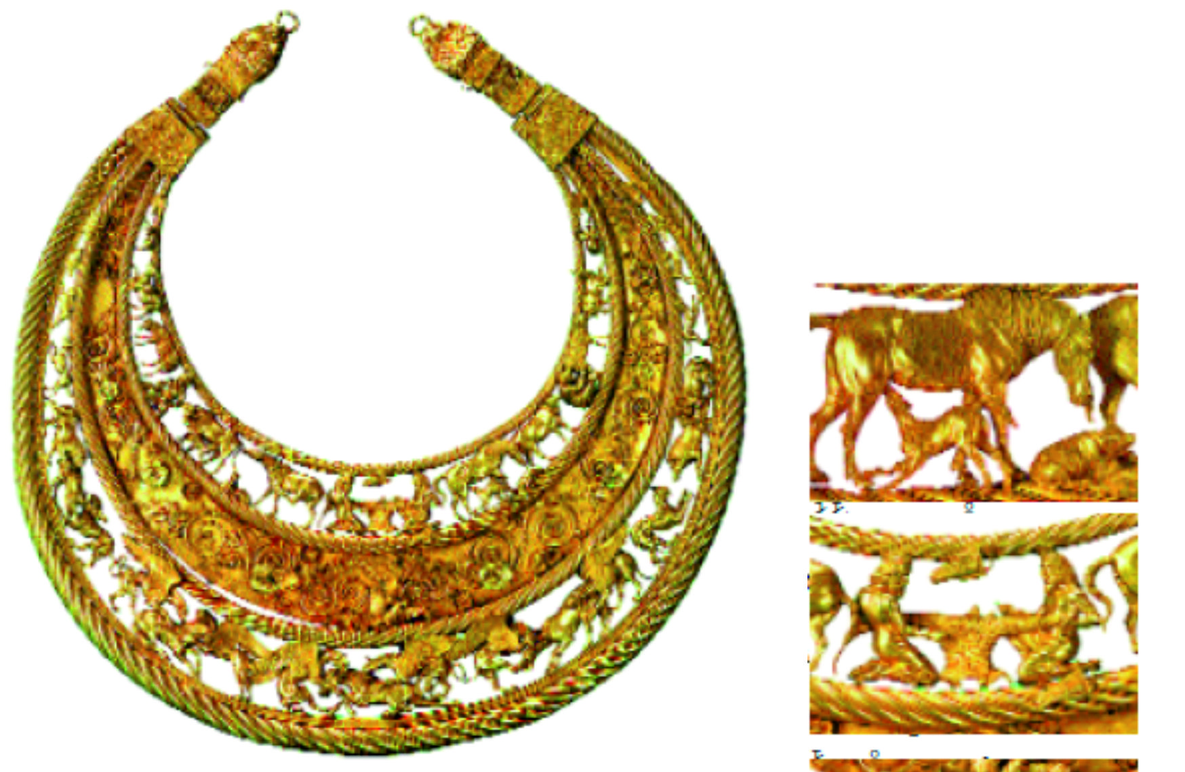
Пектораль з кургану Товста Могила (Дніпропетровська область).
Маса 1150 г, діаметр — 30,6 см
У той час, коли в степах жили скіфи, у зручних для мореплавства місцях Північного Причорномор’я поселились давні греки. Вони створили тут міста-держави (поліси), які торгували з місцевим населенням. Таким чином, землі сучасної України були поєднані з давньогрецькою, а згодом — греко-римською цивілізацією.
За часів Великого переселення народів (IV–VII ст. н. е.) землями сучасної України на південь і захід, до кордонів багатої Римської імперії рухались племена варварів. Велике переселення народів поклало край пануванню Риму і завершило історію Стародавнього світу.
Привласнювальна й відтворювальна форми господарювання.
Трипільська археологічна культура. Кіммерійці, скіфи, сармати, варвари. Велике переселення народів
Завдання та запитання
1. Схарактеризуйте основні події історичного розвитку людства в стародавню добу.
2. Які факти свідчать, що протягом стародавньої доби розвиток населення сучасних українських територій є складовою загальноєвропейської історії?
3. Дайте визначення термінам, які є в схемі, та доповніть її хронологічними межами
ПАЛЕОЛІТ → МЕЗОЛІТ → НЕОЛІТ → ЕНЕОЛІТ → БРОНЗОВИЙ ВІК → ЗАЛІЗНИЙ ВІК
4. Поясніть різницю між привласнювальним та відтворювальним способами господарювання.
5. Який спосіб господарювання притаманний періоду: а) палеоліту; б) неоліту?
6. Який метал першим почали обробляти люди? Складіть усне оповідання про те, як людина здогадалася використати цей метал. Уведіть у розповідь персонажів. Сформулюйте наприкінці розповіді значення цієї події для еволюції людства.
7. Собака — це вовк, який вирішив жити серед людей. Що, на вашу думку, спонукало його до цього? Яка користь була від цього людям?
8. Розгадайте ребус. Які різновиди явища, яке позначає слово-відгадка, були поширені в первісному суспільстві?
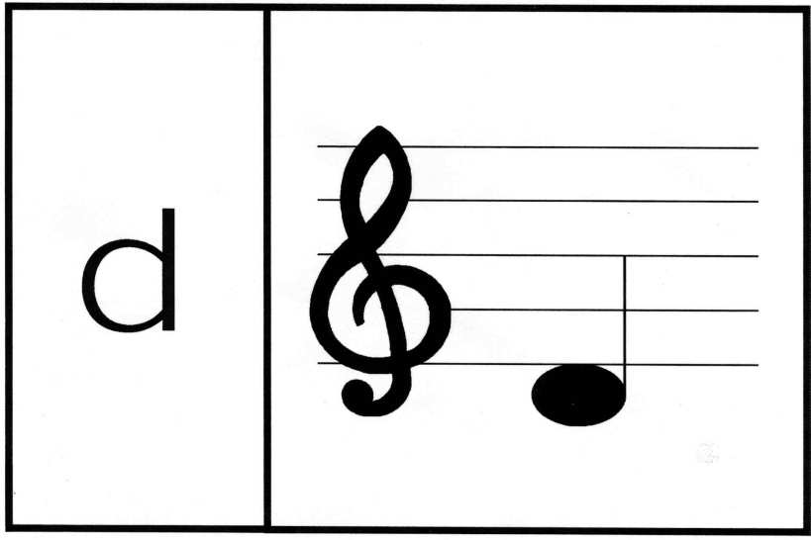 100 см ’’  ’
9. Розгляньте ілюстрації на с. 8–12. Який період стародавньої історії України ілюструє кожна з них?
10. Покажіть на карті, де жили трипільці, кіммерійці, скіфи, а також, де були розташовані античні міста-держави Причорномор’я.
11. Як на вашу думку, чи можна скласти повне уявлення про життя скіфів, досліджуючи тільки одну знахідку тієї доби — пектораль з Товстої Могили? Чому?

Під час вивчення наступної теми «Вступ. Історія України в Середні віки. Періодизація. Джерела в історії України» пропонуємо використати матеріали підручників, що вийшли друком у 2007 році. Питання періодизації подати таким чином:
Періодизація середньовічної історії України
Середньовіччям вчені домовилися називати період історії від Великого переселення народів і падіння Західної Римської імперії (476 р. н. е.) до відкриття Америки Христофором Колумбом (1492 р.). Тобто, умовно, — від кінця V ст. до кінця XV ст.
Середні віки поділяють на:
• раннє Середньовіччя (VI–IX ст.) — часи розселення слов’янських племен на території сучасної України та виникнення тут ранньодержавних утворень — племінних княжінь;
• класичне Середньовіччя охоплює кінець IX ст. – середину ХІІІ ст., тобто існування могутньої давньоукраїнської держави, яку історики називають Україна-Русь, або Київська Русь;
• пізнє Середньовіччя (друга половина ХІІІ ст. – кінець ХV ст.) — розквіт і занепад Галицько-Волинської держави та входження українських земель до складу сусідніх країн.
Періодизація історії України збігається з періодизацією Середньовіччя інших країн Європи. Це не випадково. Україна розташована в Центрально-Східній Європі, отож загальноєвропейські історичні процеси не оминули її. Тому природно, що історія України є складовою європейської історії.
Матеріали підручників під час вивчення тем розділу І «Виникнення та становлення Русі–України» за новою Програмою пропонуємо використати таким чином: «Розселення слов’янських племен на території України»; «Господарство східних слов’ян. Суспільний устрій. Вірування. Сусіди східних слов’ян».
При висвітленні питання «Вірування» варто наголосити, що наші предки були язичниками.
Язичництвом називають дохристиянські вірування. Люди поклонялись духам померлих предків, закликаючи їх допомагати живим. Давні слов’яни регулярно (залежно від пір року) здійснювали обряди — установлені звичаєм дії, щоб забезпечити добрий урожай, приплід худоби, улов риби і здобич на полюванні. Для цього духам предків, а також володарям лісів — лісовикам, води — водяникам, хати — домовикам тощо приносили подарунки — жертви.
Із писемних джерел та фольклору нам відомо, що слов’янські племена мали своїх богів: Дажбога (божество, що дає блага), Сварога (бог вогню, захисник ковалів), Стрибога (бог вітру), Велеса ( захисник худоби), Перуна (володар блискавок і захисник воїнів) тощо.
Відомо нам і про язичницьке свято Купала в дні літнього сонцестояння. Під час цього свята відбувалися масові купання, люди перестрибували через вогнище, що символізувало очищення. Окремі елементи цього свята дійшли до нашого часу.
Археологи не знайшли слідів великих язичницьких храмів на сучасних територіях України. Зате тут збереглися залишки святилищ у вигляді майданчиків-капищ із жертовниками. Очевидно, у центрі таких майданчиків були фігури ідолів — дерев’яних чи кам’яних статуй місцевих божків. Одна з таких статуй — Збруцький ідол — була знайдена у середині ХІХ ст. в річці Збруч на кордоні Тернопільської і Хмельницької областей.
Висвітлюючи питання «Утворення Русі-України. Київські князі: Аскольд, Олег, Ігор, Ольга, Святослав», пропонуємо використати матеріали підручників, що вийшли друком у 2007 році. Певні труднощі для вчителя може викликати пропонована новою програмою тема уроку «Князь Святослав та його походи» у формі практичного заняття. Для підготовки та проведення такого уроку радимо використати матеріали підручників, що вийшли друком у 2007 році, а також посібник для вчителя «Лабораторно-практичні роботи у викладанні історії України». — К., 1996, автор Баханов К. О.
Вивчаючи теми розділу ІІ «КИЇВСЬКА ДЕРЖАВА (РУСЬ–Україна) наприкінці Х – у першій половині ХІ ст.», пропонуємо використати матеріали підручників, що вийшли друком у 2007 році.
Приступаючи до вивчення розділу ІІІ «КИЇВСЬКА ДЕРЖАВА (РУСЬ–Україна) у другій половині ХІ ст.» — першій половині ХІІІ ст.», учителю варто наголосити, що процес політичного роздроблення Русі-України не був раптовим і одномоментним. Він розпочався після смерті Ярослава Мудрого в 1054 р.. За часів правління сильних і мудрих політиків Володимира Мономаха та його сина Мстислава Великого цей процес вольовими методами був призупинений. Після смерті Мстислава в 1132 р. Київська держава протягом кількох років остаточно розпалася на ряд самостійних і напівсамостійних князівств і земель.
Другим важливим моментом, який вимагає акцентування вчителя, є те, що процес роздроблення Київської держави не був чимось надзвичайним чи унікальним. Усі середньовічні імперії пройшли цей історичний етап свого існування.
Серед причин роздробленості Русі-України варто згадати ще й відсутність традиції законного, мирного успадкування великокнязівської влади. Не варто розцінювати роздробленість лише як негативне явище. У військовому сенсі поділ єдиної могутньої імперії на півтора десятки князівств-держав, безумовно, послабив збройні сили Русі. Але, з іншого боку, утворення самостійних князівств привело до їхнього швидкого політичного економічного та культурного розвитку, заснування нових міст — центрів ремесел, освіти і культури.
У цілому розділ ІІІ нової Програми значною мірою збігається з матеріалами підручників, що вийшли друком у 2007 році.
Щодо практичного заняття, радимо дібрати теми «Слово о полку Ігоревім» як історичне джерело». Матеріали до такої теми містяться на сторінках підручників.
Вивчаючи історію Галицько-Волинської держави ( розділ ІV нової Програми), радимо вчителю наголосити на кількох важливих моментах. Насамперед, Галицько-Волинська держава, яку в західних латиномовних джерелах хроністи називали Руським королівством, була другою в хронологічному порядку українською князівською державою. Вона — безпосередня і пряма спадкоємиця Русі-України.
Територія Галицько-Волинської держави охоплювала більшу частину земель (включно з Києвом), на яких проживало давньоукраїнське населення. Лише Чернігово-Сіверщина була поза впливом галицько-волинських князів.
Територіальна близькість до католицької Європи зумовила проникнення в давньоукраїнську державу західних впливів: титулування великих князів (Данила і Лева) королями, поява ремісничих цехів, а згодом — Магдебурзького (Німецького) права, самоврядування міст. Ці явища не були властиві іншим частинам колишньої Київської держави.
Щодо планування уроків, то тема «Утворення Галицько-Волинського князівства» збігається з матеріалами підручників, що вийшли друком у 2007 році. Наступні теми розділу ІV нової Програми теж близькі за змістом.
Згідно з новою Програмою зміст розділу V «УКРАЇНСЬКІ ЗЕМЛІ У СКЛАДІ ВЕЛИКОГО КНЯЗІВСТВА ЛИТОВСЬКОГО ТА ІНШИХ ДЕРЖАВ (друга половина ХІV – ХV ст.)» дещо відрізняється від попереднього введенням питання «Держава Феодоро в Криму. Утворення Кримського ханства. Гереї. Суспільний устрій та культура ханства».
Пропонуємо висвітлювати ці питання, використовуючи подані нижче матеріали.
Держава Феодоро та Кримське ханство
1. Середньовічна держава Феодоро
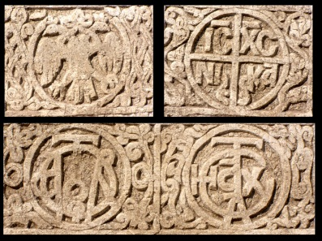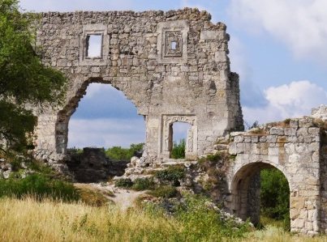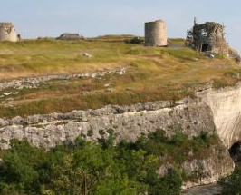
Герби князів Феодоро Цитадель Мангупа Фортеця Каламіта
Кримський півострів з античних часів був батьківщиною багатьох народів. Тут жили таври, скіфи, давні греки, сарматські племена аланів. З часів Великого переселення народів сюди перебрались частина готів, гунів, слов’ян.
У ранньому Середньовіччі за Крим боролись Хозарський каганат і Візантійська імперія. Розгром каганату у 965–968 рр. сприяв посиленню в Криму впливу Візантії.
У ХІІ ст. у степовій зоні півострова поселились половці. Візантійці контролювали південне морське узбережжя з розташованими там містами. Після захоплення Константинополя хрестоносцями у 1204 р. візантійські володіння в Криму стають зоною боротьби між Венеціанською і Генуезькою торговими республіками. Урешті після ряду угод із Золотою Ордою генуезці закріпили за собою південне узбережжя Криму. Центрами їхніх володінь стали портові міста Кафа (нині Феодосія), Джаліта (Ялта), Лупіко (Алупка) та ін.
У південно-західній частині Криму утворилося князівство Феодоро. Його столицею було місто того ж імені на горі Мангуп. Із письмових джерел відомо, що Феодоро було залежним від Золотої Орди. Найважливішими населеними пунктами, окрім столиці Феодоро (Мангуп), були фортеця і порт Каламіта, які пізніше отримали назву Інкерман, замок і поселення Фуна біля сучасної Алушти та замок на горі Сандик-Кая південніше сучасного Бахчисараю.
Населення князівства сповідувало православ’я. Місто Феодоро було центром митрополії, яка підпорядковувалася Константинопольському патріархові.
Етнічний склад населення був неоднорідний. Відомо, що там проживали греки, готи, алани, татари, караїми (нащадки хозар, які сповідують іудейську релігію; близько тисячі караїмів досі проживають у Криму).
Політика князівства базувалася на союзі з православною Візантією. Дружні відносини були у держави Феодоро і з кримським улусом Золотої Орди, а згодом — із Кримським ханатом. А ворогували феодорити з Генуезькою колонією в Кафі. Війни велися за володіння торговельним портом Чембало (Балаклавою).
У 1453 р. турки-османи оволоділи Константинополем. Слідом за столицею османи підпорядкували собі всі володіння зруйнованої Візантійської імперії. У 1475 р. сильний турецький флот захопив південне узбережжя Криму. Півроку оборонялась столиця Феодоро, але турки оволоділи містом, полонили і стратили його володаря. Після цього князівство Феодоро разом з генуезькими колоніями стало провінцією Османської імперії.
2. Утворення Кримського ханства. Гереї.
Під час монгольської навали на руські землі під владу монголів потрапив і Крим. Якщо Чернігівщина, Новгород-Сіверщина, Київщина та, певною мірою, Галицько-Волинська держава були у васальній залежності від монгольських ханів, то південноукраїнські землі та Крим, де проживали тюркомовні кочовики, зокрема половці, безпосередньо увійшли до складу Золотої Орди. Було створено улус (володіння монгольського хана на території Центральної Азії та Східної Європи) із центром у місті Солхаті (нині Старий Крим), який підлягав ханам Золотої Орди.
У XIII ст. до кримських міст почала переселятися значна кількість вірмен та італійців. Італійці, зокрема генуезькі купці, почали засновувати на Кримському узбережжі свої факторії (торговельні й військово-адміністративні населені пункти), що стали головними посередниками в торгівлі між Сходом і Заходом.
Найбільшою факторією у Криму, заснованою в другій половині XIII ст. на місці давньої Феодосії, була Кафа, яка незабаром перетворилася на великий центр торгівлі. Недобру пам’ять Кафа залишила як невільницький ринок. Тут кримські воїни збували захоплених під час набігів на сусідні землі бранців, яких потім генуезькі купці вивозили до Генуї та Александрії, де продавали в рабство. Крім Кафи, генуезькими факторіями стали Чембано (Балаклава), Солдайя (Судак), Боспоро (Керч), Тана в гирлі Дону та ін.
У давнину Кримський півострів називали «Таврією». У XIII ст. татари називали Кримом місто Солхат. Поступово, у XIV–XV ст., назва поширилася на весь півострів. («Кирим» у перекладі з татарської означає «рів, укріплення»).
Послаблення центральної влади в Золотій Орді призвело до її розпаду на окремі ханства й орди. Протягом 20-х – 40-х років ХV ст. під керівництвом нащадків Чингісхана — Гереїв — від Золотої Орди відокремилося Кримське ханство. У 1449 році Хаджі-Герей проголосив себе незалежним володарем Криму. Однак самостійним Кримське ханство було недовго. Незабаром воно потрапило в залежність до Османської імперії. У 1478 р. хан Менглі-Герей визнав себе васалом турецького султана (у країнах Сходу — титул монарха, а також особа, що носить цей титул)
* * *
Мандрівник Михалон Литвин у своїй книжці «Про норов татар, литовців і московитян» писав, що Хаджи-Герей народився у литовському місті Троках (нині Тракай) і перебував під охороною Великих князів Вітовта, а потім Сигізмунда. У 1428 р. він розпочав боротьбу за Крим. У 1443 р. Хаджі-Герей став зватися ханом (тоді ж закінчилася 48-річна боротьба за незалежність Криму від Золотої Орди). Створена ним у 1449 р. держава — Кримське ханство — проіснувала майже три з половиною століття. Перша столиця була в місті Солхат, а згодом (у 1432 р.) її перенесли в Бахчисарай.
Засновник держави, зміцнивши свою владу, побудував багато мечетей і шкіл, сприяв осілості, землеробству й ремеслам татар, допомагав християнським монастирям. До сьогодні збереглися руїни збудованої ним мечеті в унікальному печерному місті Чуфут-Кале та його усипальниця, де згодом поховали і його сина Менглі-Герея, онука Сахіб-Герея.
Утім самостійністю новостворена держава насолоджувалася недовго — за тридцять років Османська імперія зробила Кримське ханство своїм васалом. У Кафі поселився представник султана (Мегмеда ІІ Фатига), який збирав данину. Збирати було що: на той час Крим мав вигляд райського саду фруктів і овочів, своєрідним рогом достатку, наповненим різними сортами яблук, слив, черешень, кавунами й динями, горіхами, медом, відбірним виноградом. Вироби кримських ремісників цінувались у багатьох країнах. Крим був також визначним центром мусульманської освіти й мистецтв.
Цікавими є міжкультурні стосунки українців і кримських татар. Філарет Колесса та Микола Лисенко відзначали спорідненість мелодики пісень та інструментальної музики двох народів. Художник Микола Самокиш, який тривалий час жив у Криму, вказував на спільні мотиви в орнаментах вишивок, створених татарками й українками. Згодом виявилося, що подібною була й історична доля цих двох народів, об’єднаних однією Батьківщиною.
3. Суспільний устрій та культура Кримського ханства
Кримські хани зберігали зовнішні ознаки суверенітету: карбували власну монету, здійснювали судочинство, мали митний кордон та право на самостійні зовнішні відносини. Однак турецькі султани одержали два суттєві важелі впливу на ханат. Вони могли усувати і призначати ханів та залучати кримські війська до військових походів.
Кримський ханат за своїм державним устроєм був об’єднанням кочових племен, на чолі яких стояв воєнний ватажок — хан. Він був одночасно верховним головнокомандувачем, правителем і власником території. Йому належала п’ята частина воєнної здобичі. При ханові діяв дорадчий орган (діван), до якого входили його заступники, головний тлумач ісламу та беґи – ватажки татарських і ногайських племінних об’єднань. За віросповідною ознакою татари і ногаї були мусульманами.
У містах Криму проживало переважно немусульманське населення: греки, вірмени, євреї та інші. Відповідно до віросповідання вони організовувалися у самоврядні громади.
Кількість бранців — ясир (переважно з українських земель) у п’ять разів перевищувала кількість підданих кримського хана. У Криму була поширена практика відпускати рабів на волю. Колишні невільники, які залишались жити в ханаті, упродовж одного-двох поколінь зливалися з місцевим населенням, ставали членами мусульманських або інших віросповідних громад. Тож не дивно, що візерунки на татарських головних уборах повторюють узори київських і подільських вишиванок.
Культура Кримського ханату, як і його населення, була неоднорідною. Кримські татари розмовляли кримськотатарською мовою, у якій відчувався суттєвий вплив половецької. Нетюркські народи Криму виробили власні мови, що були близькі до кримськотатарської. Література Кримського ханату розвивалася під впливом перських і османських взірців.
Серед ремесел найбільшого розвитку набули оздоблення металевих виробів (чеканка, інкрустація), обробка шкіри та виробництво килимів. Значним був видобуток солі. Її вивозили на українські землі і до Османської імперії. У Східній Європі та в Туреччині користувалися попитом татарські луки. Однак найбільші прибутки населення Кримського ханату мало від воєн і работоргівлі.
Матеріали до інших тем розділу V Програми можна знайти у підручниках, що вийшли друком у 2007 році.

